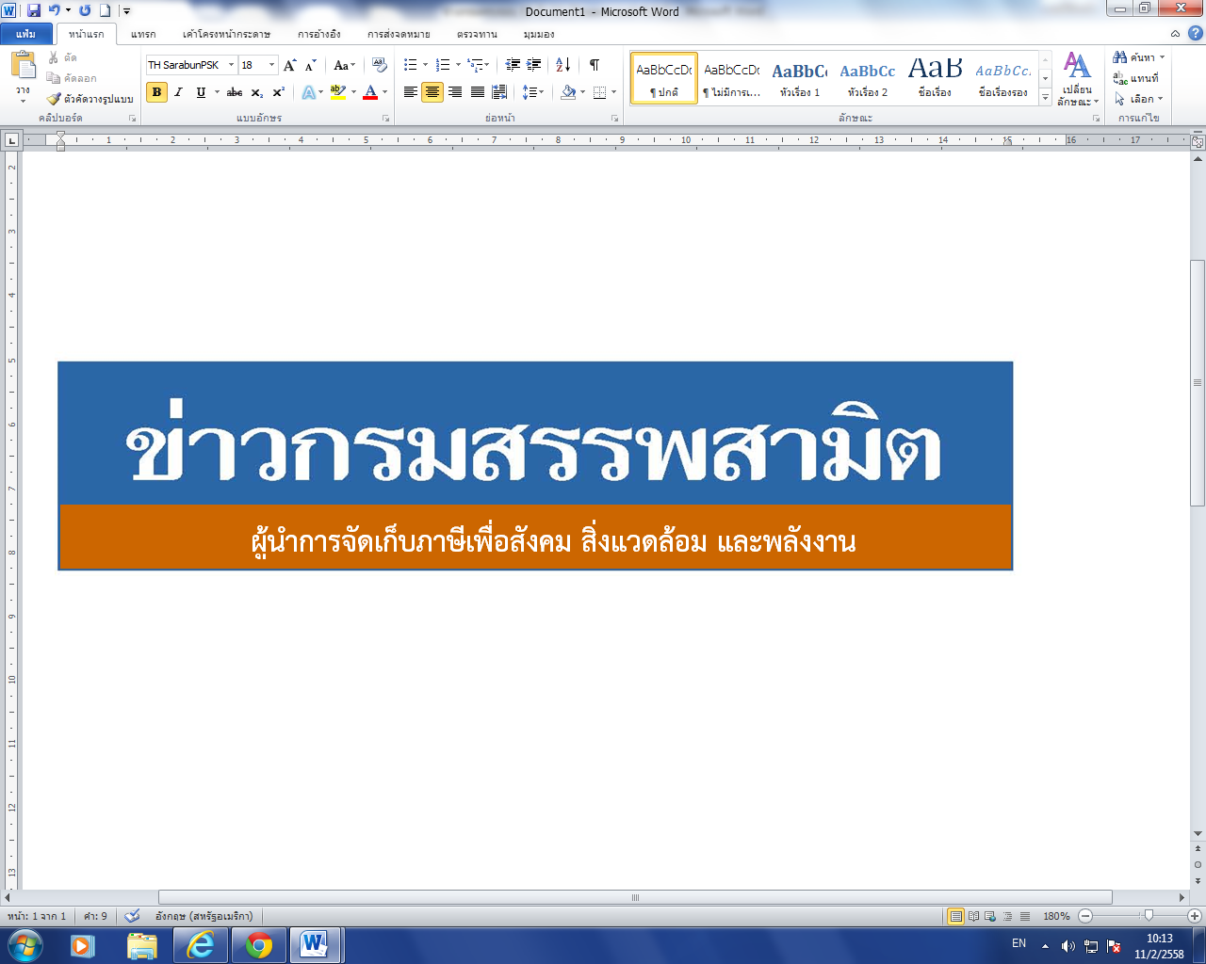


ฉบับที่ 16/2561 6 กรกฎาคม 2561
ผลการปราบปรามผู้กระทำผิดกฎหมายสรรพสามิต
ประจำปีงบประมาณ พ.ศ. 2561 ระหว่างวันที่ 29 มิถุนายน - 5 กรกฎาคม 2561 พบการกระทำผิด จำนวน 430 คดี คิดเป็นเงินค่าปรับ 7.18 ล้านบาท

กรมสรรพสามิตดำเนินมาตรการเชิงรุกในการป้องกันและปราบปรามสินค้า ผิดกฎหมายสรรพสามิต เพื่อสร้างความเป็นธรรม โปร่งใส และความมั่นใจให้แก่ผู้ประกอบการ ที่เสียภาษีโดยสุจริต
นายกฤษฎา จีนะวิจารณะ อธิบดีกรมสรรพสามิต เปิดเผยว่า ได้ดำเนินงานตามมาตรการเชิงรุกในการป้องกันและปราบปรามผู้กระทำผิดกฎหมายสรรพสามิตตามพระราชบัญญัติภาษีสรรพสามิต พ.ศ. 2560 และจูงใจผู้ที่อยู่นอกระบบให้เข้ามาสู่ระบบภาษี ซึ่งที่ผ่านมากรมสรรพสามิตได้จัดทำแผนเฉพาะกิจปราบปรามผู้กระทำผิดกฎหมายสรรพสามิตโดยระดมกำลังเจ้าหน้าที่ชุดเฉพาะกิจจากสำนักตรวจสอบ ป้องกันและปราบปราม และเจ้าหน้าที่สรรพสามิตพื้นที่ทั่วประเทศ พร้อมสนธิกำลังกับหน่วยงานที่เกี่ยวข้องร่วมกันตรวจสอบและปราบปรามการกระทำผิดกฎหมายสรรพสามิตตามพื้นที่เป้าหมายที่คาดว่าอาจมีการกระทำผิด เพื่อสร้างความเป็นธรรม โปร่งใส และความมั่นใจให้แก่ผู้ประกอบการที่เสียภาษีโดยสุจริต และเพื่อเป็นมาตรการเสริมทางอ้อมในการดูแลสุขภาพของผู้บริโภคให้บริโภคสินค้าที่ถูกต้องตามกฎหมาย เนื่องจากการบริโภคสินค้าที่หลีกเลี่ยงภาษีจะเป็นอันตรายและส่งผลเสียต่อสุขภาพมากกว่าสินค้าโดยทั่วไป
จากผลการตรวจค้นและจับกุมผู้กระทำผิดกฎหมายสรรพสามิตตามพระราชบัญญัติภาษีสรรพสามิต พ.ศ. 2560 โดยผลการปราบปรามผู้กระทำผิดกฎหมายสรรพสามิตทั่วประเทศ ปีงบประมาณ 2561 (ระหว่างวันที่ 29 มิถุนายน – 5 กรกฎาคม 2561) พบว่ามีการกระทำผิด จำนวน 430 คดี คิดเป็นเงินค่าปรับ 7.18 ล้านบาท โดยแยกเป็น - สุรา จำนวน 295 คดี คิดเป็นเงินค่าปรับ 3.54 ล้านบาท
- ยาสูบ จำนวน 70 คดี คิดเป็นเงินค่าปรับ 2.50 ล้านบาท
- ไพ่ จำนวน 23 คดี คิดเป็นเงินค่าปรับ 0.29 ล้านบาท
- น้ำมันและผลิตภัณฑ์น้ำมัน จำนวน 15 คดี คิดเป็นเงินค่าปรับ 0.34 ล้านบาท
- รถจักรยานยนต์ จำนวน 15 คดี คิดเป็นเงินค่าปรับ จำนวน 0.24 ล้านบาท
- สินค้าอื่น ๆ จำนวน 12 คดี รวมเป็นเงินค่าปรับ 0.28 ล้านบาท
โดยมีของกลางแยกเป็นน้ำสุรา จำนวน 1,417.885 ลิตร ยาสูบ จำนวน 5,798 ซอง ไพ่ จำนวน 1,228 สำรับ น้ำมันและผลิตภัณฑ์น้ำมัน จำนวน 18,580 ลิตร รถจักรยานยนต์ จำนวน 24 คัน

“หากประชาชนท่านใดทราบเบาะแสการกระทำความผิดเกี่ยวกับสินค้าที่ต้องเสียภาษีสรรพสามิตสามารถแจ้งโดยตรงได้ที่กรมสรรพสามิต หรือสำนักงานสรรพสามิตพื้นที่ทุกแห่งทั่วประเทศ หรือ Call center 1713 ได้ตลอด 24 ชั่วโมง หรือที่ www.excise.go.th หรือแจ้งที่ตู้ ป.ณ. 10 เขตดุสิต กรุงเทพมหานคร 10300 ซึ่งกรมสรรพสามิตจะปกปิดข้อมูลของผู้แจ้งเบาะแสเป็นความลับ และจะมอบสินบนนำจับให้ ภายหลังจากคดีเสร็จสิ้นเรียบร้อยแล้ว”
***************************
ฝ่ายประชาสัมพันธ์ สำนักงานเลขานุการกรม กรมสรรพสามิต โทร/โทรสาร 0 2241 4778

